“***Sistema de Administración Portal Paraguay”***

**Manual de Arquitectura**

**Versión** **V1R1A01**

|  |  |
| --- | --- |
| Versión Software: | V1R1A01 |
| Fecha Preparación | 14-09-2023 |
| Preparado Por: | Dirección Desarrollo – Dirección General Gobierno Digital |
| Verificado Por: | Dirección Desarrollo – Dirección General Gobierno Digital |

**Histórico de Cambios del Documento**

|  |  |  |  |
| --- | --- | --- | --- |
| **Versión** | **Fecha** | **Descripción** | **Autor** |
| 1.0 | 14-09-2023 | Versión Inicial – Documento base. | Ing. Mario Amarilla |

TABLA DE CONTENIDO

1. Introducción 4

Finalidad 4

Universo 4

Definiciones, Acrónimos y Abreviaciones 4

2. Representación de la Arquitectura 4

3. Modelo Conceptual 4

4. Visión Lógica 5

Paquetes de Diseño 5

Frontend 5

Backend 6

5. Visión de Implementación 6

Visión General 6

Capa de Presentación 7

Capa de Negocios 7

Capa de datos 7

Secuencia entre Capas 8

Autenticación de usuarios 8

Lista de datos 9

Formulario de registro 10

# Introducción

#### Finalidad

El presente documento presenta una visión general que abarca la arquitectura y despliegue del proyecto y está dirigido al personal técnico responsable de realizar la instalación y configuración del Sistema de Administración y Portal de Decretos y Leyes - Presidencia; por tanto, se asume que está familiarizado con los conceptos básicos de administración bajo sistema operativo Linux, servidor de aplicación web Nginx. Su intención es capturar y transmitir las decisiones significativas del punto de vista de la arquitectura que serán tomadas en relación con el sistema.

#### Universo

Este documento de Arquitectura de Software se aplica al proyecto de Administración y Portal de Decretos y Leyes.

#### Definiciones, Acrónimos y Abreviaciones

**JWT**: es un estándar RFC 7519 para transmitir información con la identidad y claims de un usuario de forma segura entre un cliente/servidor

**Nginx**: es un servidor web que también puede ser usado como proxy inverso, balanceador de carga y proxy para protocolos de correo.

# Representación de la Arquitectura

Este documento presenta la arquitectura como una serie de visiones: modelo conceptual, visión lógica, visión por capas y visión de implementación.

# Modelo Conceptual

Este modelo muestra las relaciones más importantes con respecto a los componentes principales, la interacción entre los mismos, describiendo el funcionamiento del sistema desde el punto de vista del negocio.

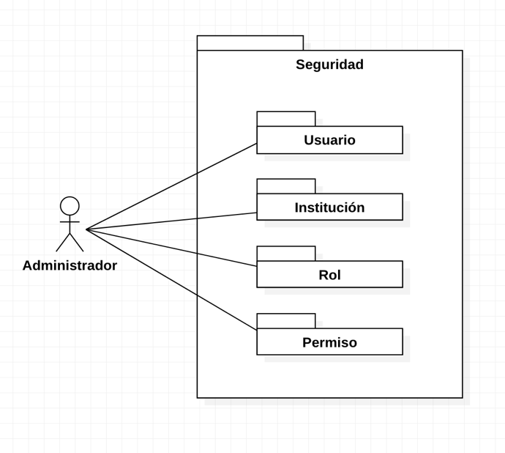

# Visión Lógica

Esta sección describe las partes significativas del punto de vista de la arquitectura del modelo de diseño, como su división en subsistemas y paquetes. Además de esto, para cada paquete significativo, mostrara su división en clases y utilitarios de clases.

#### Paquetes de Diseño

##### **Frontend**

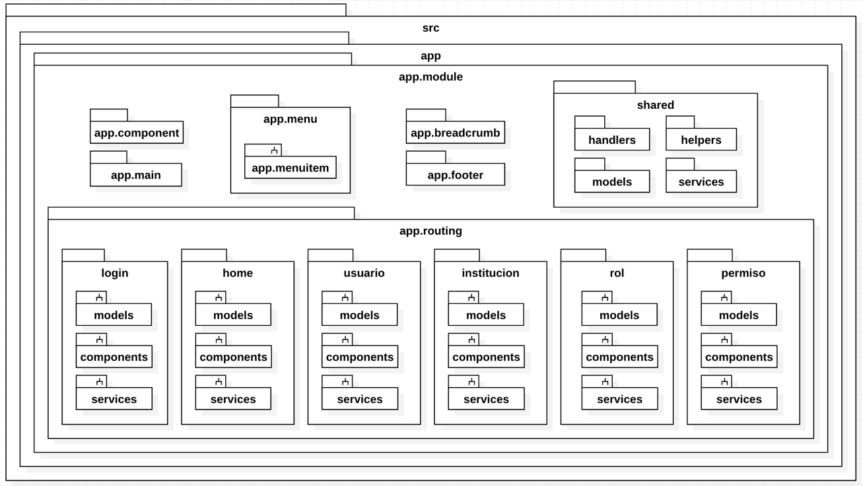

##### **Backend**

# Visión de Implementación

Esta sección del documento describe la estructura general del modelo de implementación, la división del software en capas y subsistemas en el modelo de implementación y todos los componentes significativos del punto de vista de la arquitectura.

#### Visión General

El Sistema estará dividido en 3 capas, siendo estas la capa 1 o capa de presentación, la capa 2 o capa de negocios y la capa 3 o capa de datos.

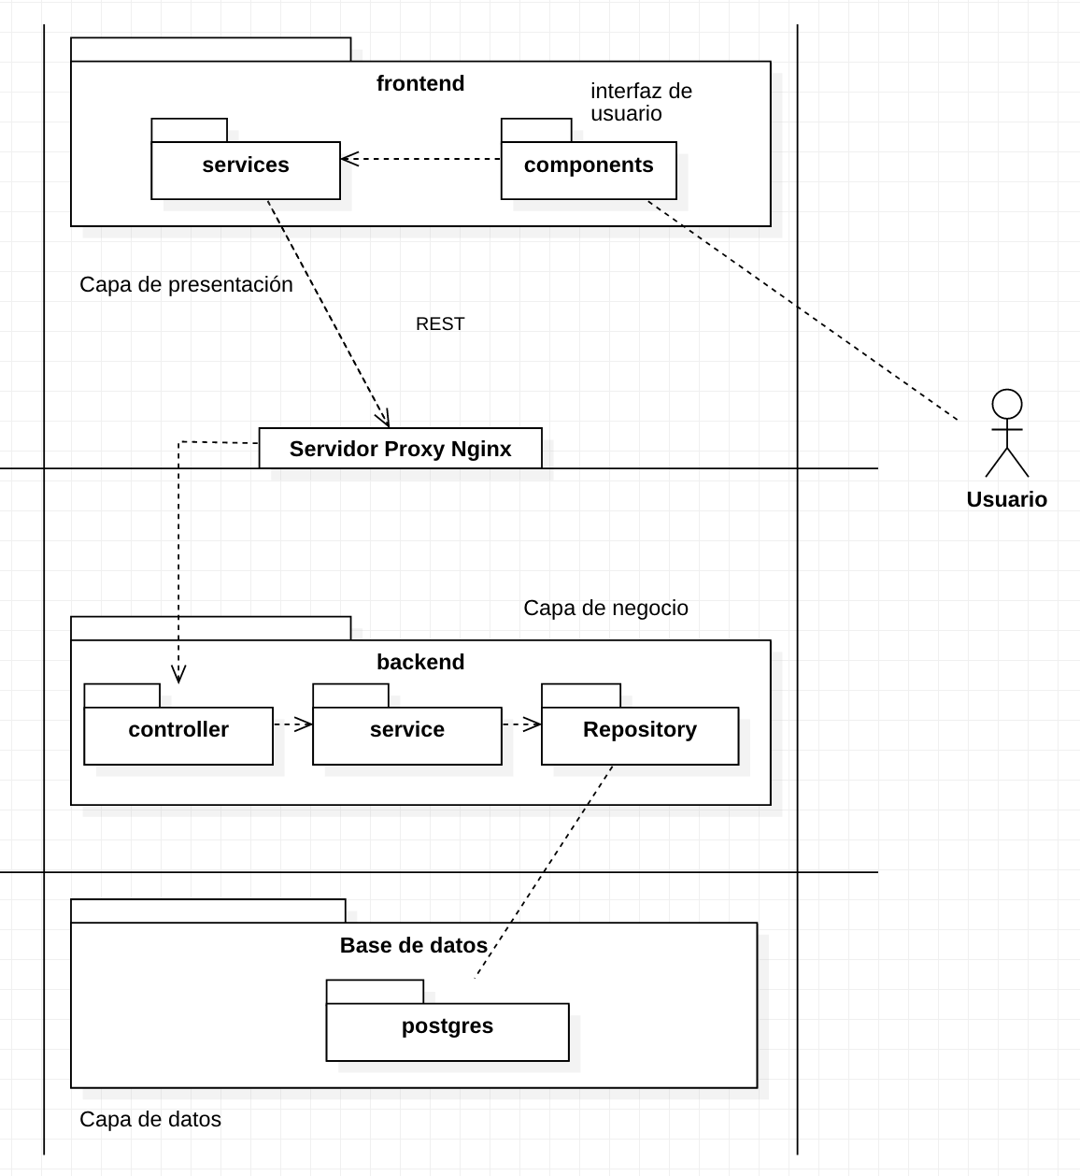

##### **Capa de Presentación**

La capa de presentación del sistema constituye todos aquellos componentes del sistema que hacen posible la comunicación entre el usuario y el sistema.

##### **Capa de Negocios**

La capa de negocios está organizada en diferentes paquetes.

##### **Capa de datos**

La capa de base de datos está conformada por un gestor de base de datos encargada de recibir solicitudes de almacenamiento de los datos o recibir solicitudes de recuperación desde la capa de negocios.

#### Secuencia entre Capas

##### **Autenticación de usuarios**

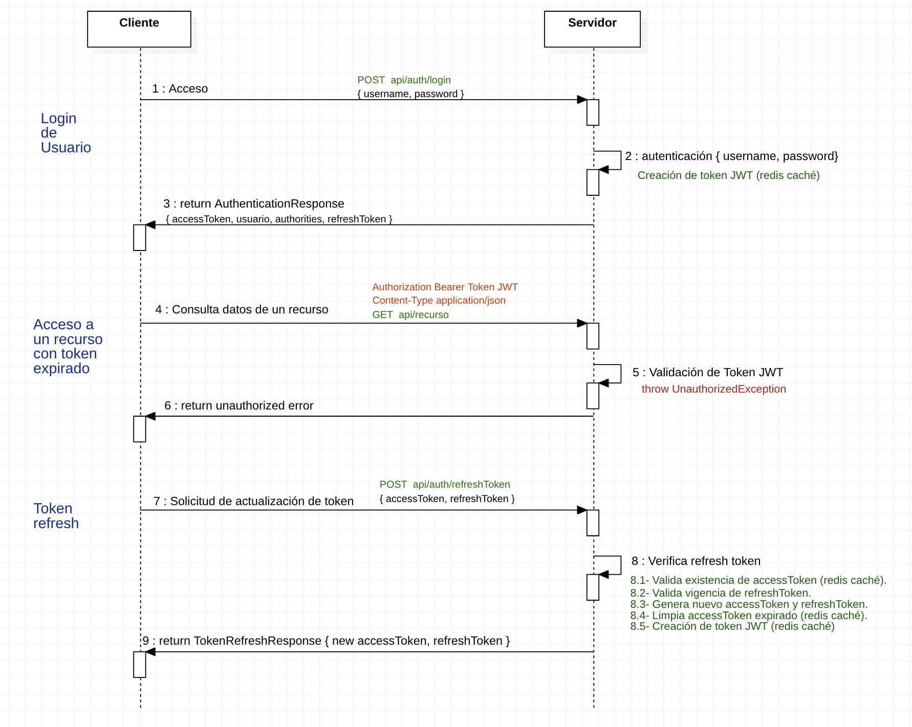

##### **Lista de datos**

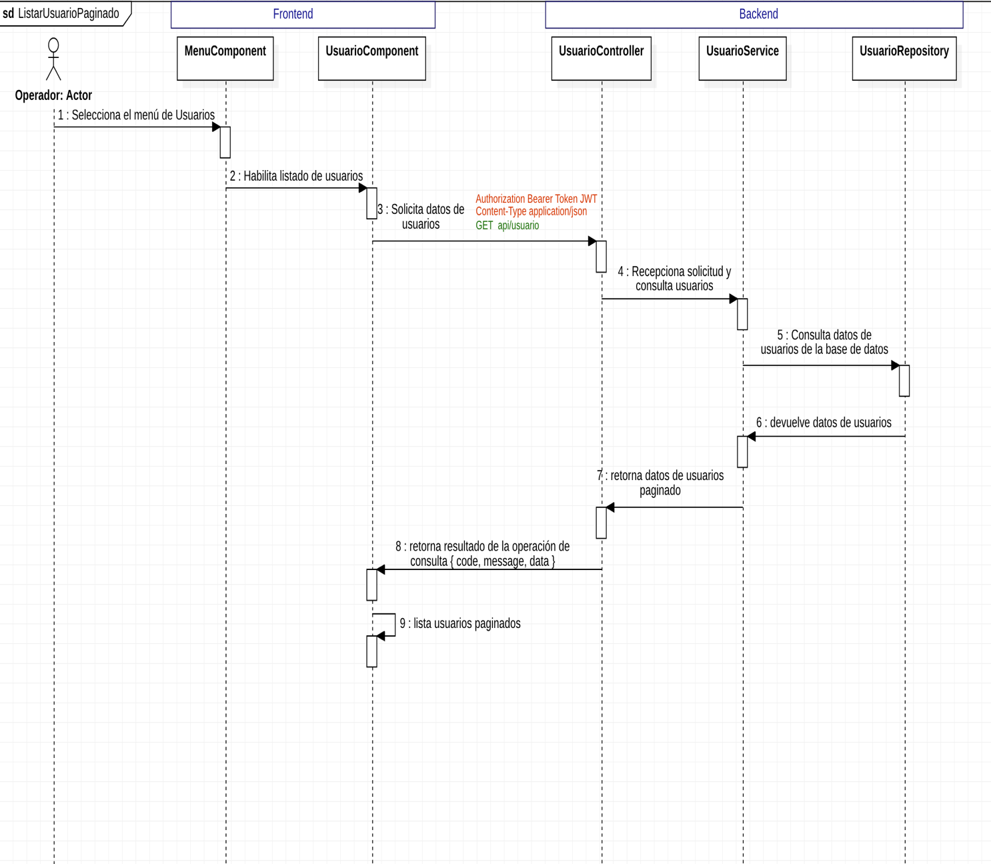

##### **Formulario de registro**

